Maîtrise du langage et de la langue française
Période 1
CLIS +

Lire

Le son [a]
Objectifs | Apprécier les capacités et compétences des élèves.  Découverte du manuel.  Découvrir et connaître le /a/.
Compétence(s) | - le système alphabétique de codage de l'écriture ;  - les correspondances régulières entre graphèmes et phonèmes.  - dire le nom des lettres et leur(s) valeur(s)

Déroulement de la séquence
N° | Titre | Activités
1 | Découverte du manuel  pages 4 et 5 | Distribution du manuel : feuilletage libre sans commentaires. « Que voyez-vous sur la couverture ? ». Faire observer le titre Ratus et ses amis puis le dessin, faire émerger l’idée que le livre parle de Ratus qui sera un des personnages et de ses amis qui sont représentés ici. Puis le sous-titre Méthode de lecture, expliquer que ce sous-titre signifie que c’est un livre qui apprend à lire. Rappel de quelques règles élémentaires : faire attention, ne pas déchirer les pages, ne pas écrire sur le livre, ne rien coller sur le livre.  « A chaque fois nous allons travailler avec une page pour apprendre à lire un son. »  Ouvrir le livre page 4. (Revoir la numérotation des pages si nécessaire.) J’explique que ce qui est en gris en bas est pour les maîtresses, que quand on travaille il ne faut pas s’en servir. Je lis les petites phrases. On fait des suppositions en décrivant l’image. Questions : « que fait Ratus, que fait Belo, Mina, Marou, décrivez les maisons… »  Fiche d’exercices
1 | DIRIGE | MATERIEL : manuels, fiche 1
2 | Découverte du manuel (suite)  AUTONOMIE | Fiche d’exercices à réaliser seul en utilisant le manuel.  Matériel : manuels, fiche 2
3 | S’exprimer à partir du dessin et comprendre  Découvrir et observer le phonème [a] | Observer le dessin page 6.  Que se passe-t-il ? Que voit-on ? Que font les personnages ? Il faut deviner l’histoire.  Je lis les phrases et le titre, puis les élèves les relisent en lecture accompagnée ou seuls.  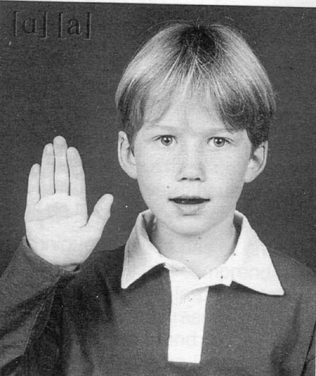  Le son [a]  Je lis une nouvelle fois les phrases en appuyant sur le son [a]. Je demande aux élèves de trouver sur quel son j’ai appuyé. On observe les caractéristiques physiques de la prononciation du son et chacun le dit. On apprend le geste Borel Maissonny correspondant : « j’ouvre la main et la bouche pour dire a ».  Je demande aux enfants de bien regarder l’image et de chercher à l’intérieur des mots contenants le son [a]. Pour montrer qu’ils l’entendent ils doivent faire le geste au moment où ils entendent le son en le prononçant. (Je fais une photo d’un enfant faisant le geste en prévision de l’affiche).  On fait un jeu de pigeon vole.  Exercices individuels sur fiche.
3 | DIRIGE | MATERIEL : fiche [a] n°1, manuels, cartes j’entend/j’entend pas
4 | réinvestissement  AUTONOMIE | Fiche d’exercices à réaliser seul.  MATERIEL : fiche [a] n°2
5 | Découvrir et observer le graphème  Écrire pour bien retenir  DIRIGE | Reconnaître le graphème  Je demande aux enfants de me dire à nouveau les mots du livre où on entend [a] (une dizaine, en faisant le geste quand on l’entend) et je les écris au tableau. Je leur demande comment s’écrit le son que nous avons reconnu. J’écris au tableau les différentes écritures du a. Je demande aux enfants de les commenter. On fait un petit exercice au tableau avec plusieurs lettres écrites, il faut venir entourer les a.  Écrire le a  On explique comment écrire le a en majuscule d’imprimerie et en cursive en donnant une phrase à chaque fois. Chacun vient au tableau écrire la lettre dans les deux écritures.  Exercices individuels sur fiche.  MATERIEL : manuels, fiche [a] n°3
6 | réinvestissement  AUTONOMIE | Fiche d’exercices à réaliser seul.  MATERIEL : fiche [a] n°4
7 | La maison du son  Reconnaître globalement des mots  DIRIGE | Affiche de la maison du son  J’explique que nous allons faire une affiche pour se rappeler le son [a] quand nous en aurons besoin à l’avenir. Je rappelle les quatre écritures puis nous choisissons un mot-mémoire dans les mots du texte. Je l’écris à côté des quatre écritures et je l’illustre.  Nous cherchons ensuite dans des images des mots contenant le son [a] puis je les colle sur l’affiche et j’écris le mot en marquant le a en rouge et je demande aux élèves de me dicter les autres lettres pour écrire le mot.  Le texte du livre  J’écris le texte du livre au tableau. Je demande aux enfants de repérer les mots où on voit le a. Ensuite je leur demande s’ils connaissent d’autres mots.  Puis je présente les cartes vertes : ce sont les cartes où j’écris des mots que nous ne savons pas encore lire mais qu’il faut retenir. On les associe aux mots du tableau.  Je présente ensuite les cartes jaunes (les montrer dans le manuel) : ce sont les mots outils, on ne peut pas faire de dessin pour les illustrer, ce sont des petits mots dont on a besoin très souvent. On les associe aux mots du tableau.  Je demande à un enfant d’essayer maintenant de lire le texte. On le lit plusieurs fois.  On fait ensuite un exercice : j’écris un mot sur une ardoise, je montre, les enfants lisent dans leur tête puis lèvent le doigt pour dire le mot. On compte le points pour voir qui a gagné.  MATERIEL : affiche préparée bleue du son [a] avec les 4 écritures, images
8 | réinvestissement  AUTONOMIE | Fiche d’exercices à réaliser seul.  MATERIEL : fiche [a] n°5.

CLIS Évaluation Période 1

Maîtrise de la langue

Lecture

Groupe 1

Compétence | Adrien | Victoria | Morgane | Werner

SYNTHESE :


Découverte du manuel de lecture 1.

Exercice 1
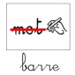
Barre les dessins qui ne sont pas dans l’image.

Exercice 2
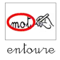
Entoure le mot rat rat

rat arbre cheval champignon

rat rat ours rat barrière

Exercice 3
Entoure le mot chat

chat acht hatc chat chta chat

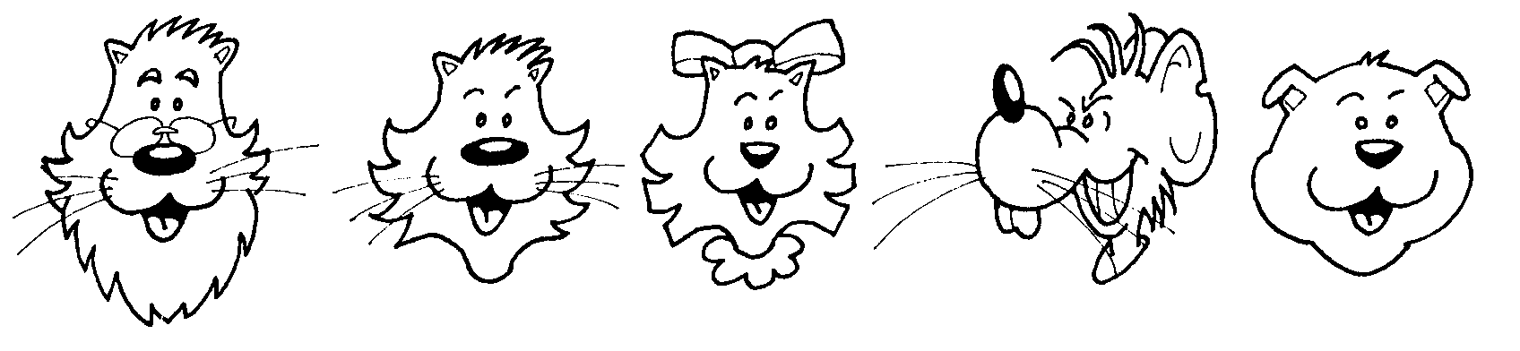


Découverte du manuel de lecture 2.

1.Barre les dessins qui ne sont pas dans l’image.

 2. Recopie.

Ratus et ses amis.

Ratus est un affreux rat vert.

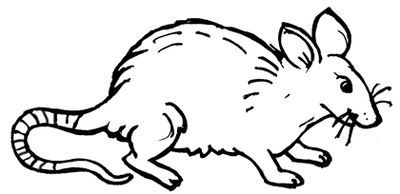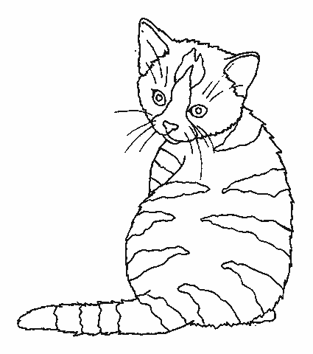

Le son [a] n°1.

1. Entoure leur nom.
marron artus
morou rafus
marou ratus
maroi rasut

marou

ratus


2. Colle les images dans la case « j’entends a » ou « je n'entends pas a »

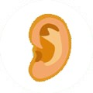 A |  A
-----------------------------------------------------------------------------------------------------------------------------------
 |  | 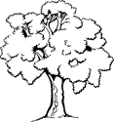 |  |  | 
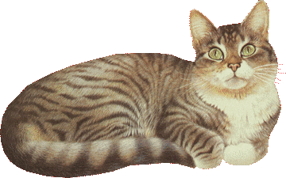 |  |  | 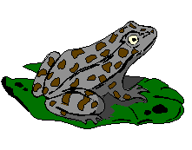 | 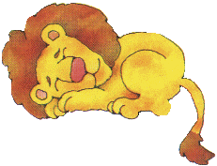 | 
 | 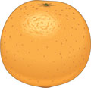 | 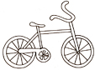 | 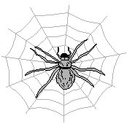 |  | 

Le son [a] n°2.
1. Entraîne-toi à écrire.

MAROU ________________________________

RATUS__________________________________

2. Colorie si tu entends [a].
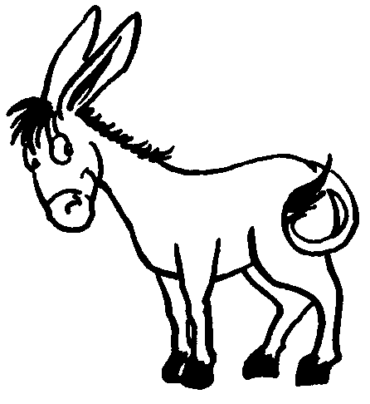
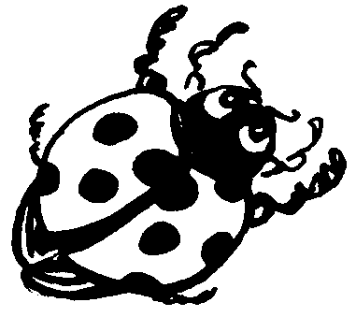
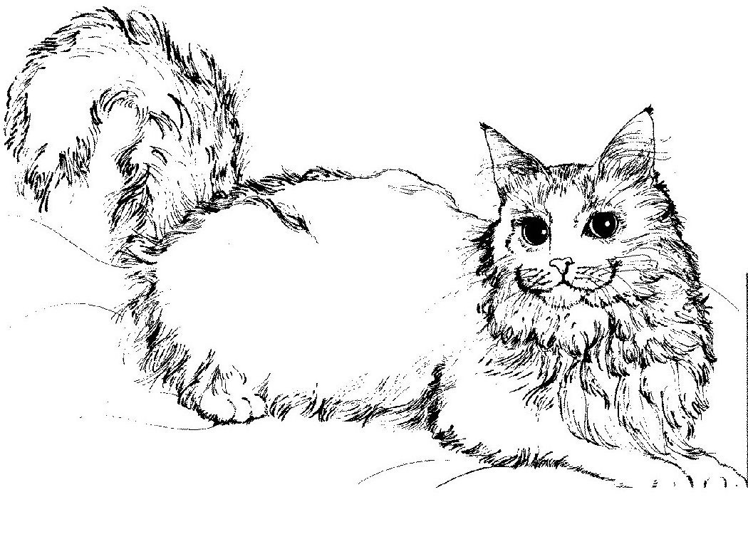
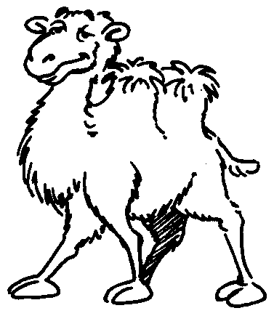
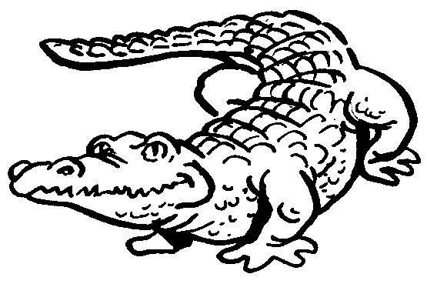

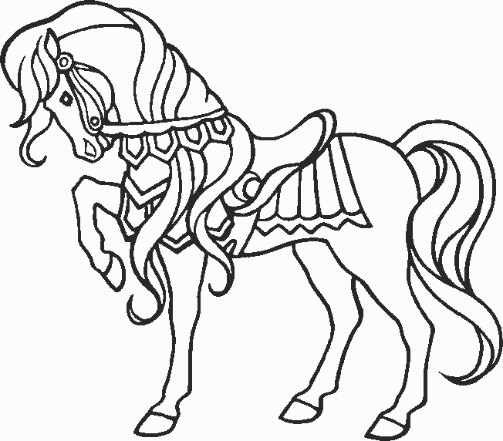
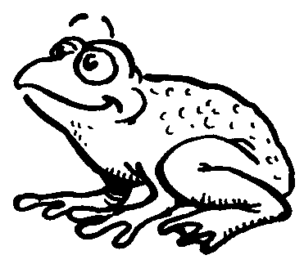
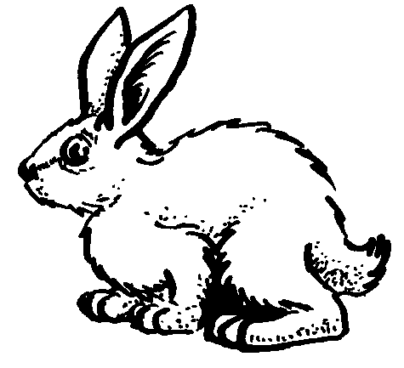
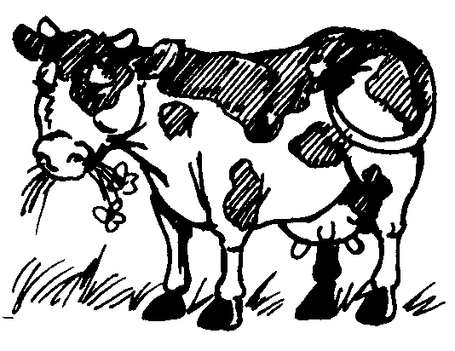

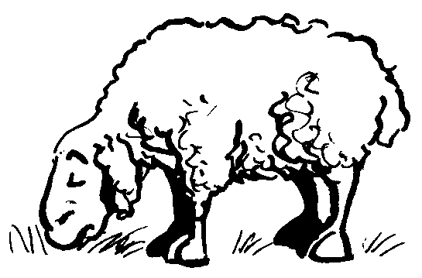


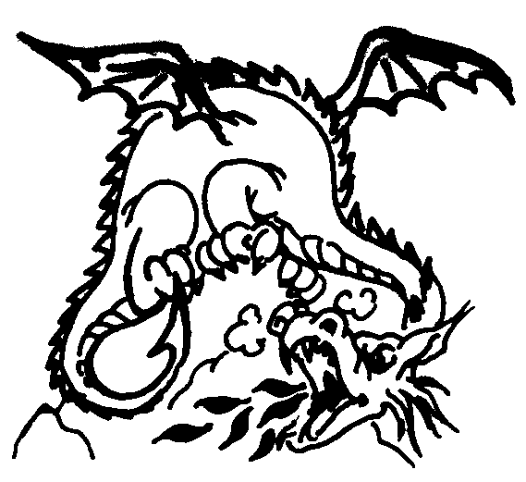

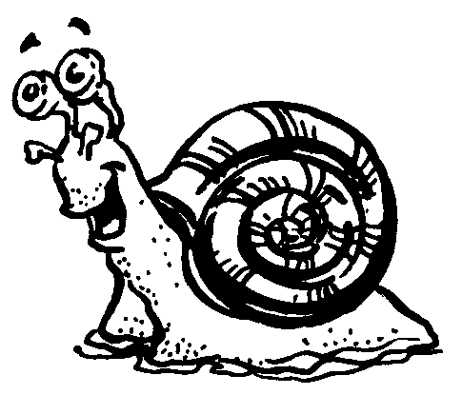
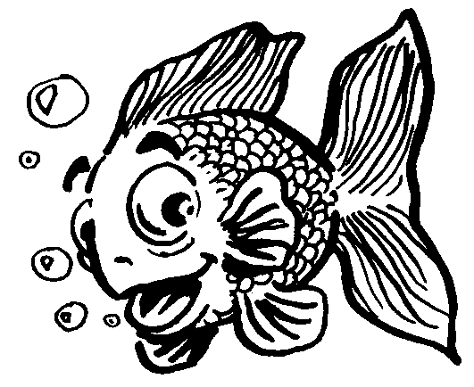
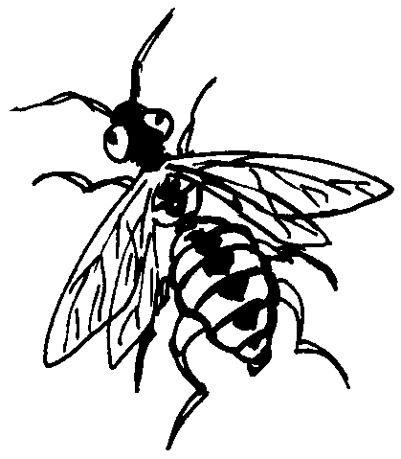

Le son [a] n°3.
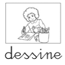1. Dessine la lettre et la lettre déguisée.

2. Entoure tous les a.

a o u c a a o d A b a a
a | a
A | A

A z q a o o a p A O a a

3. Entraîne-toi à écrire.

Le son [a] n°4.

1. Repasse le a dans les mots.

arbre  casquette  ballon  sac  sapin | nappe  carte  tartine  fromage  pyjama | escargot  tarte  ratus  marou  abracadabra

2. Colorie tous les a pour voir le dessin.

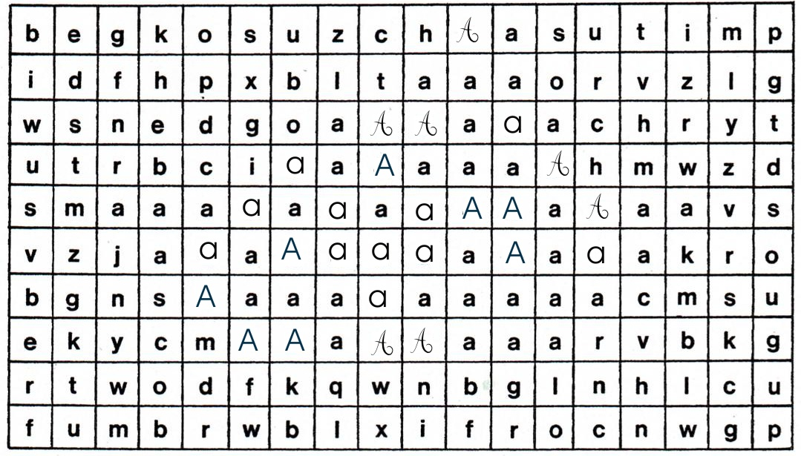

Le son [a] n°5.

1. Entoure leur nom.

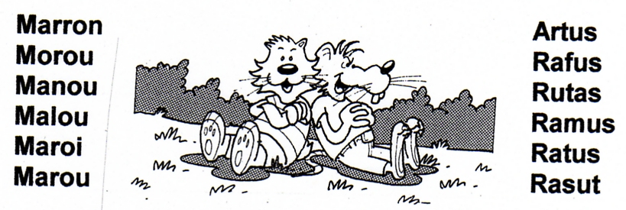

 2. Colorie la phrase juste.
Marou est un rat.

Marou est un chat.

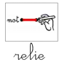3. Relie les mots identiques.
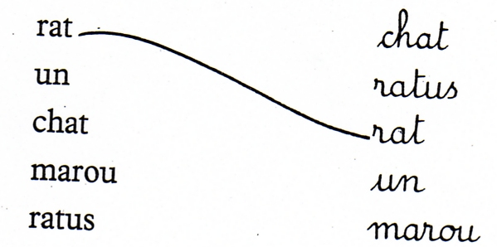
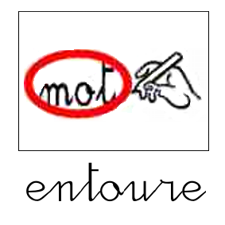4. Retrouve le mot encadré.

est est ste tes est det des est esb esd est ste est

